Отчёт по Индивидуальному проекту этап 6

Операционные системы

Шатохина Виктория Сергеевна

Содержание

# 1 Цель работы

Размещение двуязычного сайта на Github

# 2 Задание

Сделать поддержку английского и русского языков.  
Разместить элементы сайта на обоих языках.  
Разместить контент на обоих языках.  
Сделать пост по прошедшей неделе.  
Добавить пост на тему по выбору (на двух языках).

# 3 Выполнение

Сделали поддержку английского и русского языков. (рис. 1) https://github.com/vsshatokhina/study_2021-2022_os-intro/blob/master/project-personal/stage6/report/image/1.png

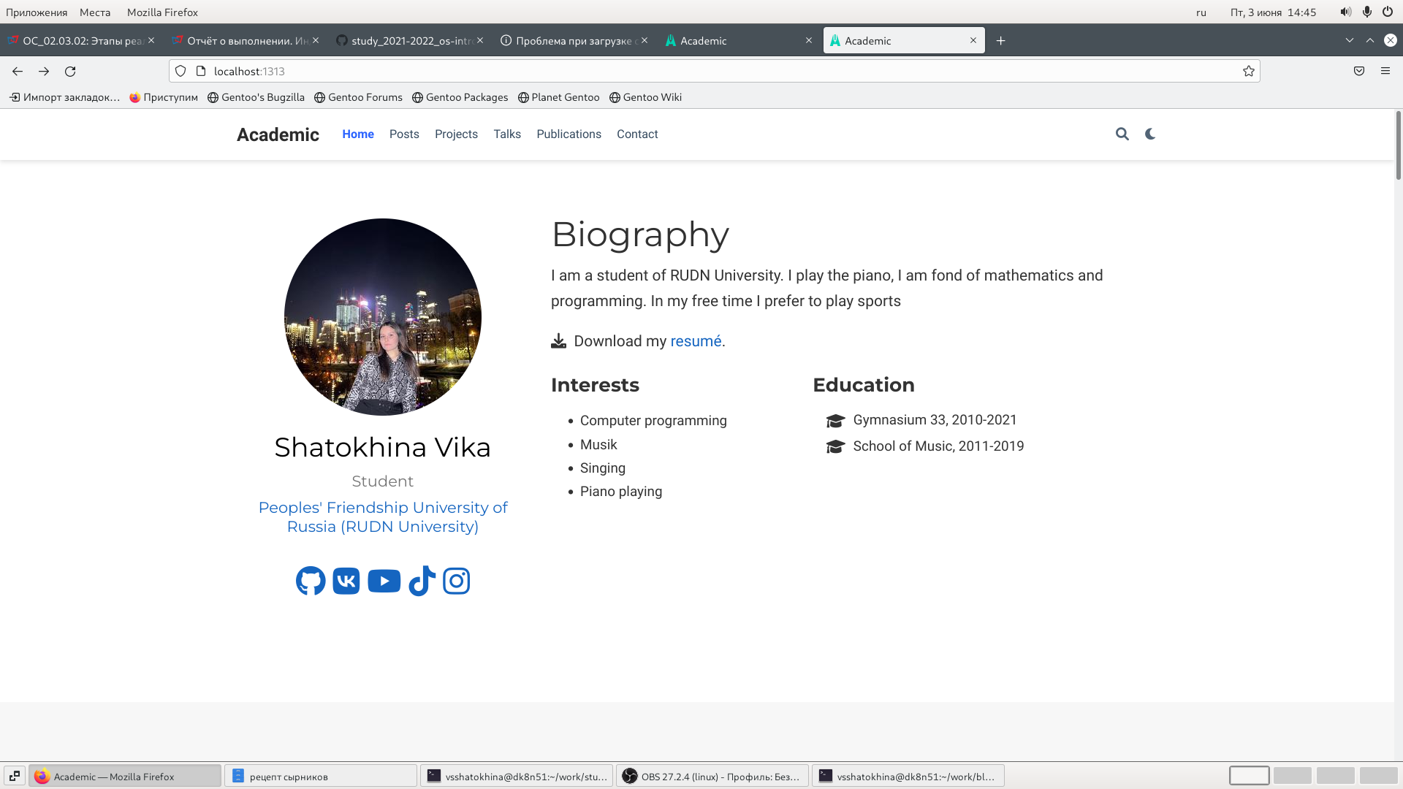

Рис. 1: Поддержка английского и русского языков

Разместить элементы сайта на обоих языках. (рис. 2) https://github.com/vsshatokhina/study_2021-2022_os-intro/blob/master/project-personal/stage6/report/image/2.png

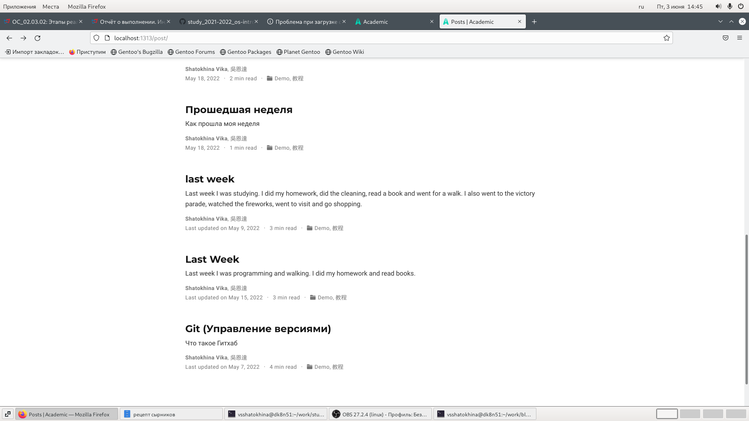

Рис. 2: Элементы сайта

Сделала пост по прошлой неделе. (рис. 3) https://github.com/vsshatokhina/study_2021-2022_os-intro/blob/master/project-personal/stage6/report/image/3.png

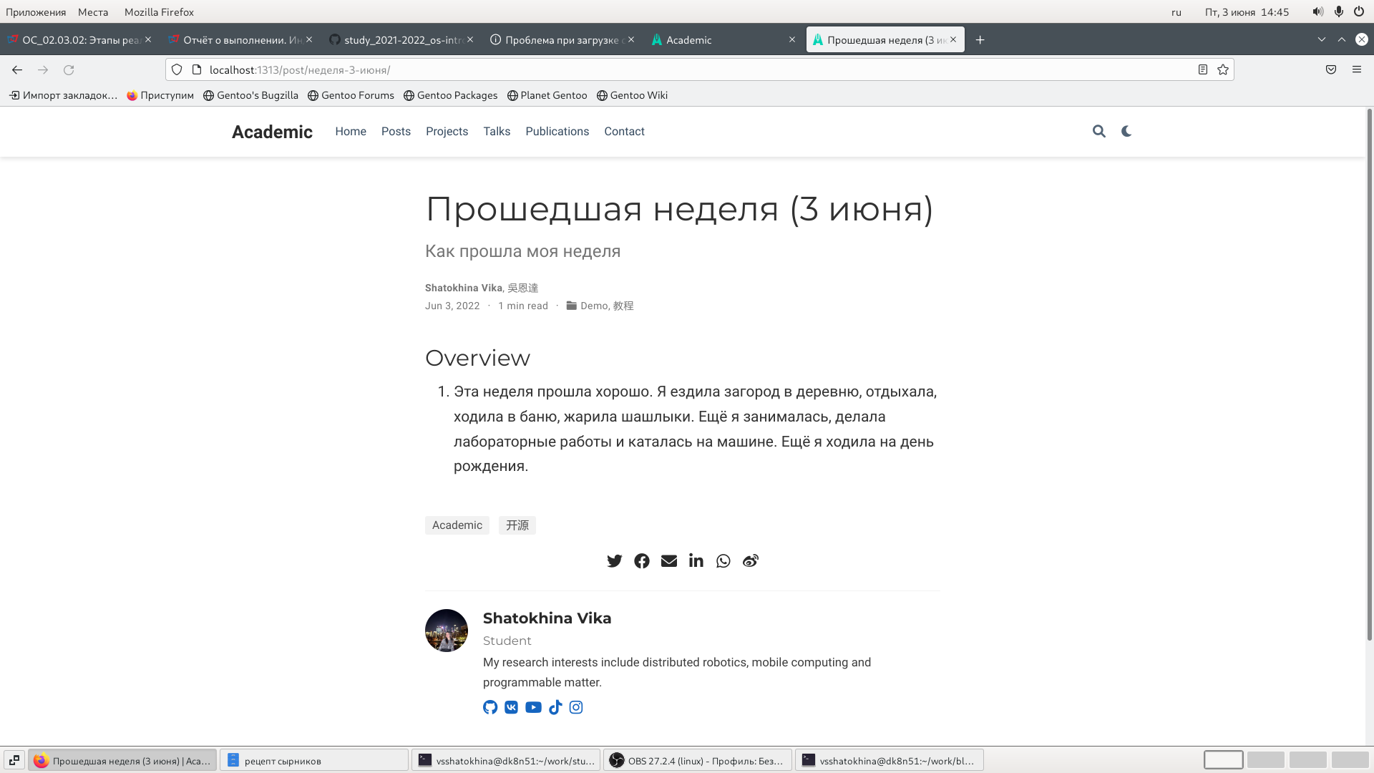

Рис. 3: Пост по прошлой неделе

Добавила пост на тему по выбору. (рис. 4) https://github.com/vsshatokhina/study_2021-2022_os-intro/blob/master/project-personal/stage6/report/image/4.png

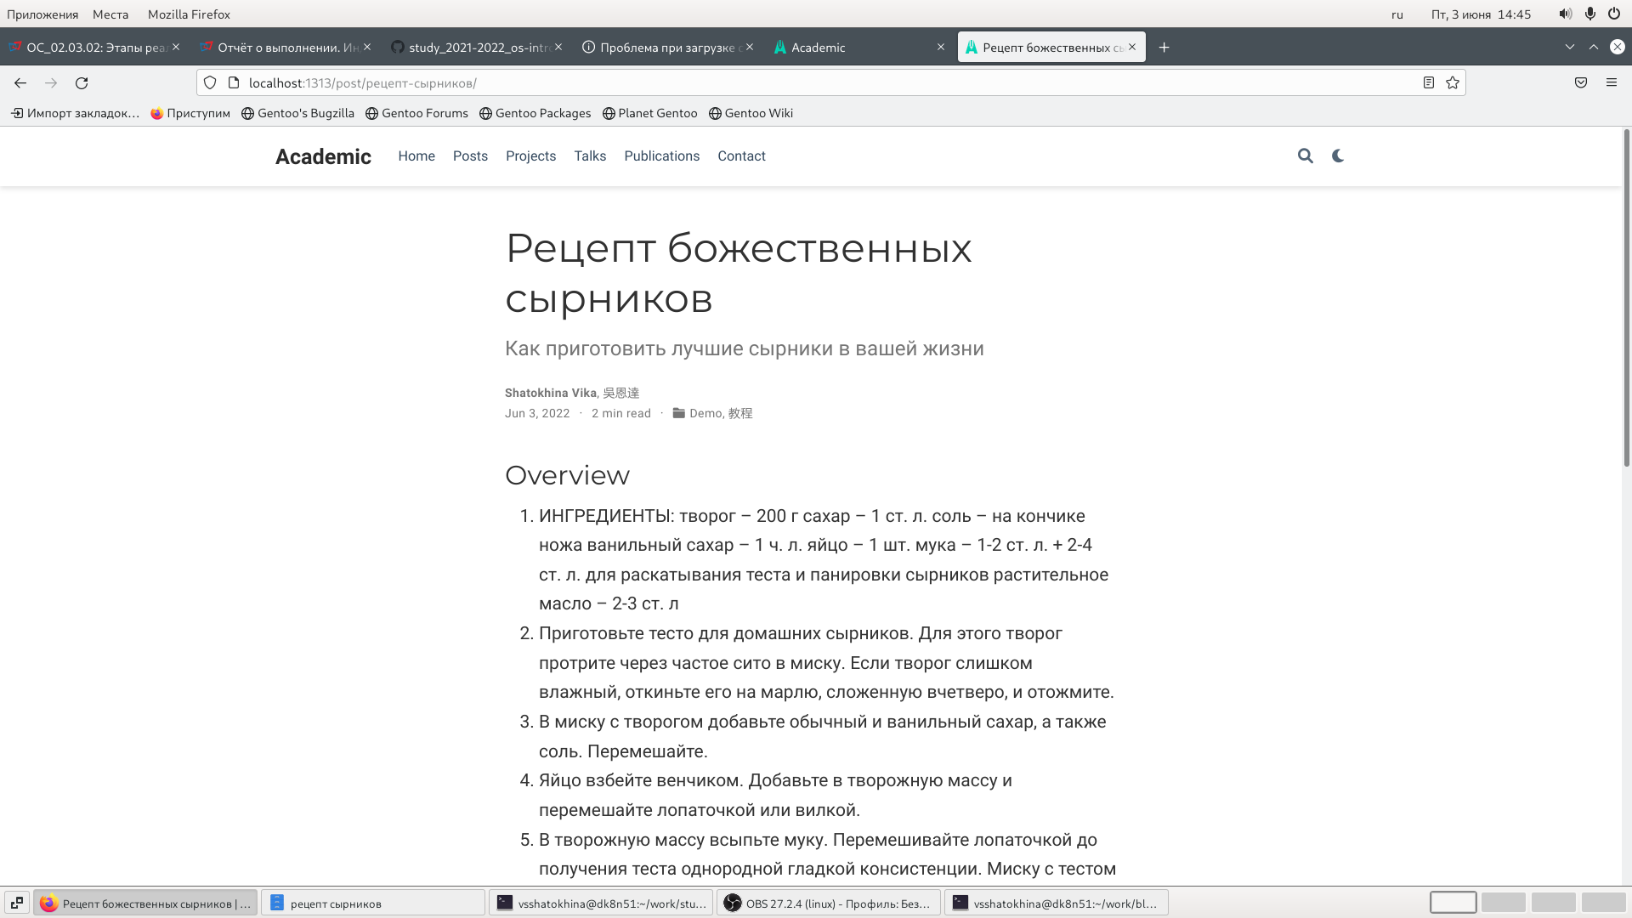

Рис. 4: Пост на тему по выбору

# 4 Выводы

Разместили двуязычный сайт на Github

# Список литературы